两台 FM13RD1616 协同发射实测波形及载波频差分析
实验场地：B137
实验设备：两台多功能基站、DSO90254A示波器、三个功分器、三个衰减器

1. 实验现象概述
本次实验同时观察两台 FM13RD1616 端机的独立发射信号以及两路信号合成后的结果。示波器中绿色波形对应第一台端机，蓝色波形对应第二台端机，红色波形对应两路信号合成后的结果。实验中可以看到两个彼此独立的问题：一是两台端机的 ISO/IEC 18000-6C 下行 PIE/ASK 调制时序并未同步；二是两路射频载波合成后出现了明显的幅度起伏，这需要从载波频率差、相对相位变化以及示波器显示时间尺度三个方面综合判断。
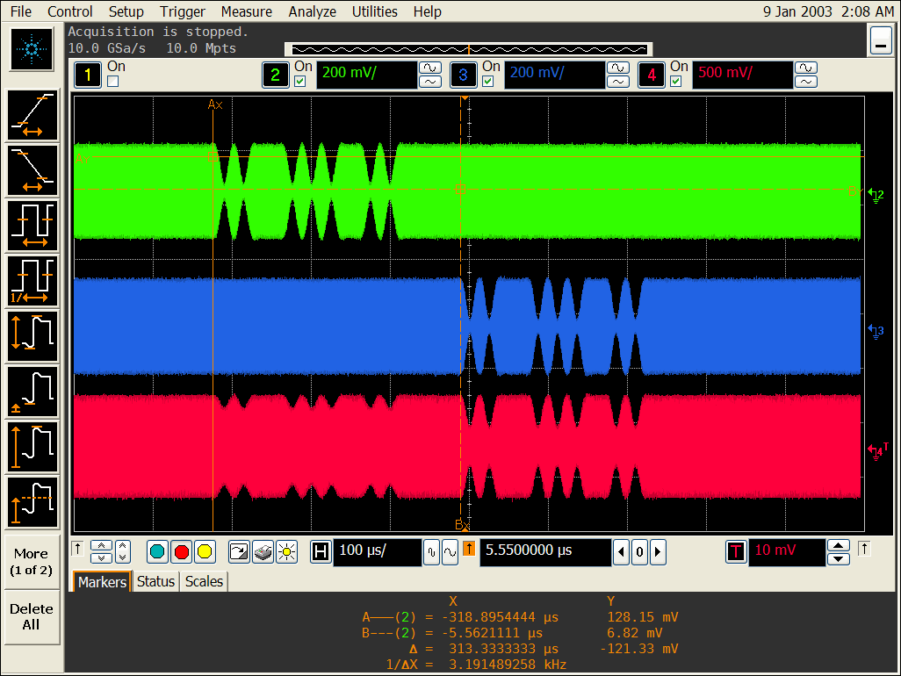
图 1 两台端机的 PIE/ASK 发射时序及合成波形
图 1 的时间基准为 100 μs/div。示波器光标测得两台端机对应调制段的时间间隔约为 313.33 μs。因此，当前两台端机并不是“发送同一个 Query 但只有几十纳秒边沿误差”，而是已经出现了数百微秒量级的协议帧错位。第一台端机开始进入 PIE 调制后，第二台端机过了较长时间才进入对应的调制过程，所以红色合成波形实际上是两个不同时间位置的协议波形叠加结果。

2. 数百微秒发射错位对 PIE 合成波形的影响
设第一台端机输出的调制射频信号为 $s_{1}\left(t\right)$，第二台端机相对于第一台端机延迟 $Δt$ 后发射，则标签位置或合路器输出端看到的总信号可写为
$$s_{Σ}\left(t\right)=s_{1}\left(t\right)+s_{2}\left(t−Δt\right)$$
本次实测中，
$$Δt≈313.33 μs$$
这个时间差已经远大于 PIE 单个符号的典型时间尺度，因此两台端机在同一时刻所处的协议状态可能完全不同。例如第一台端机可能已经在发送 Query 数据字段，而第二台端机仍处于前导码、校准符号或者连续载波阶段。此时标签看到的不是两个相同的 PIE 符号相加，而可能是“PIE 低电平 + 连续载波”“数据 0 + 数据 1”或者其他不同状态的组合。
因此，图 1 中红色波形虽然仍然呈现出明显的 ASK 幅度变化，但不能把它直接理解成“两个相同 Query 的相干增强波形”。从协议解调角度看，这种数百微秒量级的时序错位会破坏合成后 PIE 边沿的位置和符号宽度，使标签难以将合成信号识别为一个合法、连续且一致的 Reader-to-Tag 指令。

3. 两个载波频率不一致时为什么会出现包络起伏
如果先暂时忽略 PIE 调制，只考虑两台端机各自的连续载波，可以分别表示为
$$s_{1}\left(t\right)=A_{1}cos\left(2πf_{1}t+ϕ_{1}\right)$$
$$s_{2}\left(t\right)=A_{2}cos\left(2πf_{2}t+ϕ_{2}\right)$$
其中，$A_{1}$、$A_{2}$ 分别为两路载波幅度，$f_{1}$、$f_{2}$ 为两路载波频率，$ϕ_{1}$、$ϕ_{2}$ 为初始相位。两路信号合成以后，关键不再只是各自的绝对相位，而是两路信号之间的相对相位。
为了描述两路载波的差异，定义载波频差和初始相位差分别为
$$Δf=f_{2}−f_{1}$$
$$Δϕ_{0}=ϕ_{2}−ϕ_{1}$$
那么随时间变化的相对相位为
$$Δϕ\left(t\right)=2πΔf t+Δϕ_{0}$$
这个公式说明：只要 $Δf≠0$，两路载波的相对相位就不会保持固定，而是会随着时间持续旋转。也就是说，即使两台端机在某一个瞬间恰好同相，经过一段时间以后也会变成 90°、180°、270°，随后再次回到 360°，周而复始。
对于射频相干合成，更直接的幅度关系为
$$A_{Σ}\left(t\right)=\sqrt{A_{1}^{2}+A_{2}^{2}+2A_{1}A_{2}cos\left[Δϕ\left(t\right)\right]}$$
若用功率表示，则可以写成
$$P_{Σ}\left(t\right)=P_{1}+P_{2}+2\sqrt{P_{1}P_{2}}cos\left(2πΔf t+Δϕ_{0}\right)$$
因此，当相对相位接近 0° 时，两路信号同相叠加，合成功率达到较大值；当相对相位逐渐接近 180° 时，两路信号发生相消，合成功率降低；继续演化到 360° 后又重新同相增强。这样便形成了“增强—相消—增强”的周期性幅度变化，也就是通常所说的拍频现象。
当两路幅度近似相等，即 $A_{1}=A_{2}=A$ 时，还可以利用三角恒等式将合成信号写成
$$s_{Σ}\left(t\right)=2Acos\left(πΔf t+\frac{Δϕ_{0}}{2}\right)cos\left(2π\frac{f_{1}+f_{2}}{2}t+\frac{ϕ_{1}+ϕ_{2}}{2}\right)$$
式中第二个余弦项仍然是接近 922.5 MHz 的高频载波，而第一个余弦项是随 $Δf$ 缓慢变化的幅度因子。正是这个幅度因子形成了肉眼在示波器上看到的慢变化包络。

4. 拍频周期与载波频差之间的关系
理论上，拍频包络的重复周期由两台端机的载波频差决定。相邻两个同相增强点之间的时间间隔满足
$$T_{beat}=\frac{1}{\left|Δf\right|}$$
因此，只要在示波器上测得真实包络相邻两个最大值之间的时间 $T_{beat}$，就可以反推两路载波的频率差：
$$\left|Δf\right|=\frac{1}{T_{beat}}$$
例如，如果两台端机的载波频差为 4.4 kHz，那么对应的拍频周期约为
$$T_{beat}=\frac{1}{4.4×{10}^{3}}≈227.3 μs$$
这意味着只有在几十到几百微秒的时间尺度上，才能完整看到一次由 4.4 kHz 频差造成的“增强—相消—增强”包络变化。

5. 对第二张实测图的关键判断
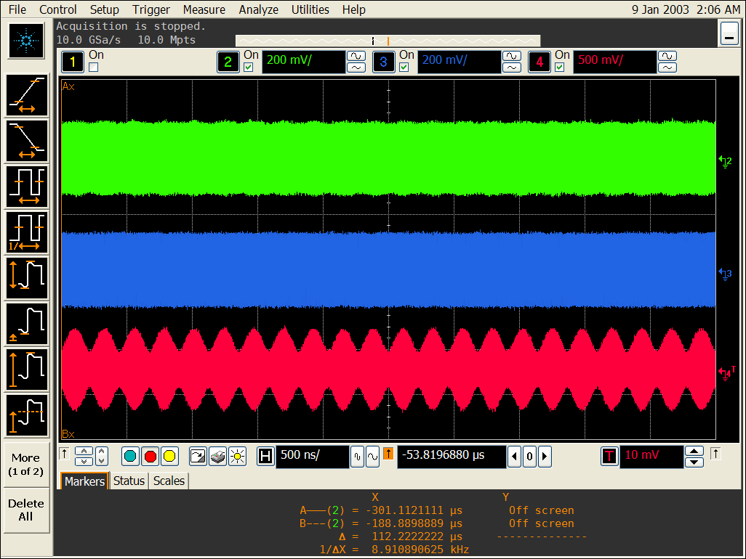
图 2 两路单独载波及红色合成波形的快速幅度起伏
图 2 中绿色和蓝色单独观察时幅度较为稳定，而红色合成信号出现了周期性的幅度起伏。从波形形状本身看，这确实符合两路射频信号相干叠加时“相长—相消”不断切换的特征。但是，本图横轴时间基准为 500 ns/div，整个屏幕宽度只有约 5 μs，而红色波形在这个窗口内已经出现了很多次快速起伏。
这一点非常重要。如果此前实际测得两台端机的载波频差只是几 kHz，例如约 4.4 kHz，那么真实拍频周期应该约为 227 μs。在 5 μs 的观察窗口中，只能看到该慢包络极小的一段变化，不可能出现图 2 中如此多次的快速周期起伏。因此，不能仅凭图 2 的外形就直接认定这些快速波纹全部来自几 kHz 级的载波频差。
换句话说，理论上的“载波频差导致拍频”判断是成立的，但图 2 中当前可见的快速纹波是否就是这一拍频，还需要通过频率量级进行交叉验证。如果示波器上真实包络的周期确实只有数百纳秒，那么按照 $Δf=1/T_{beat}$ 反推，对应的载波差将达到 MHz 量级；如果频谱仪实际测得两台端机只相差几 kHz，那么图 2 的快速纹波更可能与示波器显示抽取、采样与载波非相干显示、调制边带、杂散分量或者其他链路因素有关，而不是那几 kHz 频差本身形成的真实慢拍频。
因此，图 2 最合理的结论不是“已经百分之百证明了频差拍频”，而是：红色合成信号说明两路射频的相对相位关系并不稳定或存在额外周期性分量，拍频是首要理论解释之一，但必须通过 $Δf$ 与 $1/T_{beat}$ 的数值一致性来确认。

6. 为什么“同时开始发送”并不能保证持续相干
这一点对于后续 Master/Slave 协同方案尤其重要。假设已经通过统一触发将两个 Query 的起始时刻完全对齐，即
$$Δt_{PIE}≈0$$
但如果两台端机的载波频率仍不完全一致，仍然有
$$Δf≠0$$
那么相对相位仍然按照
$$Δϕ\left(t\right)=2πΔf t+Δϕ_{0}$$
持续变化。于是系统可能在发送开始的瞬间处于相干增强状态，随后逐渐进入相消状态，再重新进入增强状态。这说明“协议帧同时启动”和“射频持续相干”是两个不同的问题。
对于两台协同端机，最终应该同时满足三个条件：首先是协议帧同步，即两台 FM13RD1616 的 Query、Select 等 PIE 调制信息要在足够小的时间误差内对齐；其次是频率同步，即两路 922.5 MHz 载波必须来自共同或高度一致的频率基准，使 $Δf$ 接近零；最后是相位同步，即在频率同步以后，通过固定相位补偿或可调移相器将剩余的相位差调整到接近 0°，使相干增强能够稳定维持。
协议/信息同步主要解决两台端机 PIE 边沿和 Query 起始时间不同的问题，工程上应通过 Master 统一触发、硬件同步以及降低软件触发抖动来实现。载波频率同步解决 $f_{1}≠f_{2}$ 引起的相对相位持续漂移，应尽量采用共用参考时钟、同步 PLL 并降低残余频偏。载波相位同步则解决“已经同频但仍存在固定相位差”的问题，可利用移相器扫描、相位检测或闭环补偿把相位差调整到目标值。
从系统角度可以概括为
$$\text{协同相干发射}=\text{信息同步}+\text{同频}+\text{同相}$$
三者缺少任何一个，都无法保证标签位置处长期获得稳定的相干增强波形。

7. 建议的后续验证方法
下一步实验建议把“协议同步”和“载波同步”分开测量。首先仅观察两台 FM13RD1616 的 ASK 包络边沿，用同一个示波器时基和同一个触发源连续抓取多次 Query，统计两台端机的起始时间差以及抖动范围。当前约 313 μs 的差值需要首先被压缩到远小于 PIE 符号时间尺度的范围，否则后面的相干分析没有意义。
随后进入连续载波状态，关闭或避开 PIE 调制段，分别用频谱仪精确测量两台端机的载波频率 $f_{1}$ 和 $f_{2}$，得到
$$Δf=\left|f_{1}−f_{2}\right|$$
再在合成端观察真实包络相邻两个增强峰之间的时间 $T_{beat}$，并比较两者是否近似满足
$$Δf≈\frac{1}{T_{beat}}$$
如果两者基本一致，就可以确认红色慢包络确实由载波频差造成。如果两者相差几个数量级，则说明示波器当前看到的快速纹波并非所测载波频差对应的真实拍频，需要进一步排查采样显示、边带、杂散或调制相关因素。
在频差被共参考时钟压到足够小以后，再使用 XT3301Q6 等移相器扫描相位，观察合成功率随相位的周期变化。若两路幅度接近，则理论上在同相点获得最大增强，在接近 180° 处出现明显相消。此时再叠加协议帧同步，才是完整的 Master/Slave 相干协同发射验证。

8. 结论
本次实测首先表明，两台 FM13RD1616 当前存在约 313 μs 量级的调制时序错位，因此红色合成 PIE 波形并不是两个严格同步 Query 的简单叠加。这个问题属于“信息同步”问题，需要优先通过统一硬件触发或 Master/Slave 同步机制解决。
从射频理论上，两台端机只要存在载波频率差 $Δf$，相对相位就会以 $2πΔf$ 的速率持续漂移，进而导致合成功率周期性地在相干增强与相干相消之间变化。拍频周期严格满足 $T_{beat}=1/\left|Δf\right|$。因此，理论上“载波频率不一致会形成周期性合成包络”这一判断是正确的。
但针对图 2，还必须结合 500 ns/div 的时间尺度进行判断。如果实际载波频差仅为几 kHz，则对应拍频周期应为数百微秒，而不是图中数百纳秒量级的快速波纹。所以图 2 可以作为“相对相位/合成幅度存在周期性变化”的重要现象，但是否由已知的几 kHz 频差直接造成，需要用频谱仪测得的 $Δf$ 与示波器测得的 $1/T_{beat}$ 做数值闭环验证。
对后续 Master/Slave 方案而言，最核心的技术路线应当是：先解决 Query/PIE 的协议帧同步，再通过共同参考时钟解决载波频率同步，最后通过移相器或相位闭环解决固定相位差。只有在“信息同步、同频、同相”三个条件同时成立时，两台端机才能在标签位置形成稳定、可重复的相干增强信号。

